Especificação dos Requisitos
Do Site
Magic Cover
Versão Final

Victor Hugo Mende Sforne | 00919578
Thiago Campanholi Chagas | 00917852

Sumário
1 Introdução 4
1.1 Objetivo do Documento 4
1.2 Escopo do Produto 4
1.3 Público-Alvo 4
1.4 Definições, Acrônimos e Abreviações 4
1.5 Convenções 4
1.6 Referências 4
2 Visão Geral 5
2.1 Perspectiva do Produto 5
2.2 Funcionalidade do Produto 5
2.3 Usuários 5
2.4 Ambiente Operacional 5
2.5 Restrições de Projeto e Implementação 5
2.6 Documentação do Usuário 5
3 Requisitos Funcionais 6
3.1 RF001< Cadastrar Usuário> 6
3.2 RF002< Logar Usuário> 6
3.3 RF003< Visuzalizar Capinhas > 6
3.4 RF004< Comprar Capinha > 6
3.5 RF005< Personalizar Capinha > 6
3.6 RF006< Deletar Capinha Personalizada> 6
3.7 RF007< Acessar Carrinho > 6
3.8 RF008< Adicionar Capinha ao Carrinho > 6
3.9 RF009< Remover Capinha ao Carrinho > 6
3.10 RF010< Acessar o Suporte > 6
3.11 RF011< Fazer Sugestões > 6
3.12 RF012< Confirmar dados para o Pagamento> 6
3.13 RF013< Realizar Pagamento> 6
3.14 RF014< Acessar a Aba do Admin> 6
3.15 RF015< Visualizar gráficos Anual/Mensal/Semanal> 6
3.16 RF016< Visualizar Todos os Produtos (Capinhas)> 6
3.17 RF017< Procurar Capinha pelo Nome> 6
3.18 RF018< Editar Visualiza/Detalhes/Excluir Capinhas> 6
3.19 RF019< Visualizar Todas as Categorias> 6
3.20 RF020< Criar/Editar/Visualizar/Detalhes/excluir categoria > 6
3.21 RF021< Visualizar Todos os Pedidos> 6
3.22 RF022< Procurar Pedido pelo Nome do Cliente> 6
3.23 RF023< Editar/Visualizar/Detalhes dos Pedidos> 6
3.24 RF024< Acessar o Relatório de Vendas> 6
3.25 RF025< Gerenciar Imagens> 6

4 Requisitos Não-Funcionais 7
4.1 Requisitos de Desempenho 7
4.2 Requisitos de Segurança 7
5 Especificação das Interfaces 8
5.1 Requisitos de Interface 8
5.1.1 Interfaces do Usuário 8

Revisões
Versão | Autores | Descrição da Versão | Data
1.0 | Victor e Thiago | Revisando as Ideias | 19/03/24
1.1 | Victor e Thiago | Adição de Imagens e edição nos Tópicos: 2 e 3 | 25/04/24
1.2 | Victor e Thiago | Adição de Informações nos Tópicos: 3.1.2 e 3.1.3 | 02/05/24
1.3 | Victor e Thiago | Correção de alguns erros e implementação de novas descrições. | 04/05/24
1.4 | Victor e Thiago | Atualização dos Diagramas | 13/06/24
1.5 | Victor e Thiago | Removido alguns Tópicos e adicionado a Especificação do Caso de Uso. | 18/06/2024
Final | Victor e Thiago | Versão Finalizada | 28/06/2024

Introdução
A aplicação web (Magic Cover) tem como objetivo a comercialização de capinhas de Celulares
personalizadas atendendo as necessidades de indivíduos que desejam inovar a aparência de seu celular ou até mesmo para quem tem dificuldade em encontrar capinhas de modelos mais antigos. Seguindo a ideia de que a tecnologia vem avançando a cada ano que se passa, um modelo sai de linha. Com isso desenvolvemos essa aplicação, que tem a função de sanar essa dificuldade de procurar e adquirir uma capinha personalizada para o consumidor. Contendo uma interface agradável e simples de ser usada o consumidor consegue navegar tranquilamente em nosso ambiente, podendo se cadastrar e logar, ele também pode olhar diferentes modelos e personalizações já prontas no site e caso queira, pode modificá-las da maneira que quiser. Caso no sistema não possua o celular do consumidor, o mesmo pode entrar em uma aba de sugestões de modelos e colocar o modelo de seu celular. De forma geral, o site tem a capacidade de atender tanto os modelos mais antigos até os mais recentes do mercado.

Objetivo do Documento
O Objetivo é tirar a Dificuldade do Consumidor de comprar capinhas e que as mesmas possam atender suas necessidades.

Escopo do Produto
O portfólio de produtos inclui: Desenvolvimento e lançamento de site para venda de capinhas personalizadas para celulares. Para atender às necessidades dos usuários que procuram capinhas para celulares antigos e desejam inovar a aparência de seu aparelho.
Prós:
- Oferece uma ampla variedade de capinhas personalizadas para celulares fora de linha e mais recentes;
- Fácil Navegação e compra no Site;
- As opções de personalização de capinhas atendem às preferências exclusivas de cada cliente;
- Atendendo às necessidades dos clientes que não podem comprar um novo celular, fornecendo uma solução acessível e esteticamente atraente para proteger e estilizar seus dispositivos.

Público-Alvo
- Consumidores interessados;
- Funcionários;
- Empreendedores.

Definições, Acrônimos e Abreviações
- Definições:
- FrameWork: é uma estrutura de desenvolvimento que fornece funcionalidades e componentes pré-definidos para facilitar a criação de software;
- SoftWare: São os programas, aplicativos e dados que são executados em um sistema de computador;
- HardWare: São os componentes físicos tangíveis de um sistema de computador;
- JavaScript: Linguagem de Programação;
- C#: Linguagem de Programação.
- DropDowns: Uma ferramenta do Bootstrap, que é algo semelhante a uma lista
- Acrônimos e Abreviações:
- HTML: HyperText Markup Language;
- CSS: Cascading Style Sheets;
- BD: Banco de Dados;
- S.O: Sistema Operacional;
- DER: Diagrama de Entidade e Relacionamento.

Convenções
Convenções de Formatação:
- Negrito: Será utilizado para destacar termos importantes, títulos de seções e itens de lista;
Convenções de Documentação:
- Requisitos Funcionais: Serão identificados com um prefixo "RF" seguido de um número sequencial (por exemplo, RF001).
- Requisitos Não Funcionais: Serão identificados com um prefixo "RNF" seguido de um número sequencial (por exemplo, RNF001).

Visão Geral

Perspectiva do Produto
De forma abrangente, concluiu-se que havia necessidade de capinhas para modelos de celulares mais antigos, pois muitos indivíduos no momento não possuem condições de comprar um novo Dispositivo. Por isso, para saciar a vontade do indivíduo de ter uma capinha sem ter que comprar um celular novo, ele pode optar por comprar e personalizar a sua. Além desse fator, caso existam consumidores que tenham celulares mais recentes, o Site também é capaz de atender essa necessidade, da mesma maneira que atenderia os consumidores que não tem modelos de celulares recentes.
A ideia final é que quando o Site estiver funcionando corretamente e atendendo a necessidade dos usuários, o Site possa entregar as capinhas a qualquer local do Brasil, por meio dos correios. Fazendo assim que a vontade de ter a capinha e poder customizar da maneira que quiser, seja realizada, voltando a realçar o fato de atender a qualquer necessidade do Usuário.

Funcionalidade do Produto
A Principal Funcionalidade do Site é: Sendo um site, tem fácil acesso a customização de capinhas e também a visualização geral dos Produtos. Podendo customizar, criar e visualizar as capinhas qualquer momento, desde que, esteja conectado com a Internet.
Do mesmo modo, existem outras funcionalidades:
- Uma aba de suporte: Caso o Usuário possua alguma dificuldade na hora de se cadastrar, ou qualquer outra dúvida que for gerada, enquanto estiver usando o Site.
- Sugestão de Capinhas: Caso o Usuário for personalizar alguma capinha, e durante o processo, notou que seu modelo não estava presente, ele pode ir a Aba de Contatos e mencionar o seu modelo e a marca de seu Celular, por meio de um e-mail, assim iremos adicionar em nosso sistema e o quanto antes iremos adicionar o modelo na área de criação e personalização de capinhas.
- Redes Sociais: Uma forma fácil e rápida, caso o Usuário queira acompanhar novidades, avisos e atualizações, o Site vai ter uma opção para nos acompanhar;
- Perfil do Usuário: Uma Aba onde ele possa personalizar seu perfil, podendo alterar seus dados;
- Menu Principal: Contendo as categorias e os modelos das capinhas e a imagem de cada uma;
- Detalhes das Capinhas: Uma especificação geral do produto, por exemplo: cor, material, imagem, modelo e marca do celular.

Usuários
- Consumidores: Usuários que se cadastrarem e se logarem em nosso sistema, poderão utilizá-lo para realizar compras e customizar suas capinhas;
- Administradores: Ficarão responsáveis por revisar e supervisionar o site de forma geral;

Ambiente Operacional
O Ambiente Operacional será de forma online, ou seja, o cadastro, a compra e as visualizações do produto vão ocorrer em um site.
Hospedagem: Local.
Sistema Operacional do Servidor: Windows 10.
Requisitos Mínimos do Hardware:
- Dispositivo: Um dispositivo capaz de exibir páginas da web, como um computador, laptop, tablet ou smartphone;
- Navegador da Web: Um navegador da web atualizado, como Google Chrome, Mozilla Firefox, Microsoft Edge, Safari, Opera, etc. É importante manter o navegador atualizado para garantir compatibilidade com as tecnologias mais recentes da web;
- Conexão com a Internet: Uma conexão de internet estável e funcional. Isso pode ser uma conexão de banda larga, Wi-Fi, 3G/4G;
- Recursos de Hardware: Um dispositivo com um processador básico, memória suficiente e uma placa gráfica funcional é necessário para uma experiência de navegação suave. Dispositivos muito antigos ou com hardware muito limitado podem enfrentar desafios de desempenho ao carregar determinadas páginas ou recursos mais pesados do site.
- Resolução da Tela: Uma resolução de tela mínima para exibir o conteúdo do site de forma legível. Dispositivos com telas muito pequenas ou resoluções muito baixas podem ter dificuldade em exibir o conteúdo corretamente.

Restrições de Projeto e Implementação
A utilização de aparelhos que se possam conectar com a internet de maneira instável. Sendo os aparelhos: Computador, Notebook, Celular e Tablet.
A restrição do Projeto é a conexão instável com a Internet. E a utilização de qualquer aparelho que consiga acessar a Internet.
Requisitos Mínimos do Hardware:
- Dispositivo: Um dispositivo capaz de exibir páginas da web, como um computador, laptop, tablet ou smartphone;
- Navegador da Web: Um navegador da web atualizado, como Google Chrome, Mozilla Firefox, Microsoft Edge, Safari, Opera, etc. É importante manter o navegador atualizado para garantir compatibilidade com as tecnologias mais recentes da web. O navegador deve suportar tecnologias modernas da web, como HTML5, CSS3 e Javascript, para uma renderização adequada do site.;
- Conexão com a Internet: Uma conexão de internet estável e funcional. Isso pode ser uma conexão de banda larga, Wi-Fi, 3G/4G. A velocidade da conexão deve ser suficiente para carregar rapidamente o conteúdo do site, especialmente imagens e recursos interativos.
- Recursos de Hardware: Um processador básico, como um processador de 1 GHz ou superior, para executar o navegador da web e processar as operações da aplicação. Memória RAM suficiente para executar o navegador e carregar o conteúdo do site de forma eficiente. Recomenda-se pelo menos 2 GB de RAM para uma experiência de navegação suave.
- Resolução da Tela: Uma resolução de tela mínima para exibir o conteúdo do site de forma legível. Dispositivos com telas muito pequenas ou resoluções muito baixas podem ter dificuldade em exibir o conteúdo corretamente.

Prototipagem das Interfaces

Interfaces do Usuário
Página principal
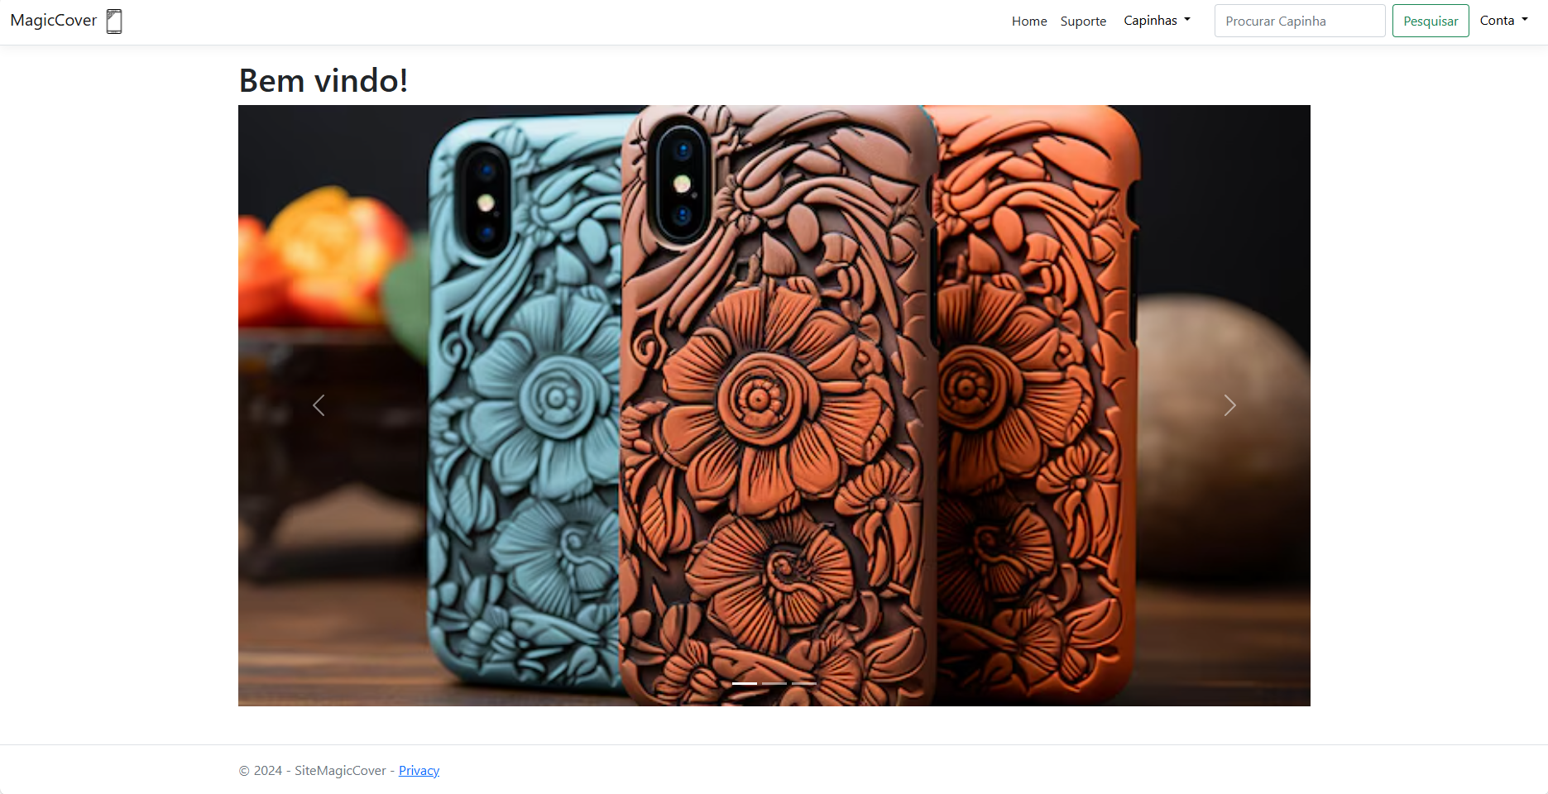
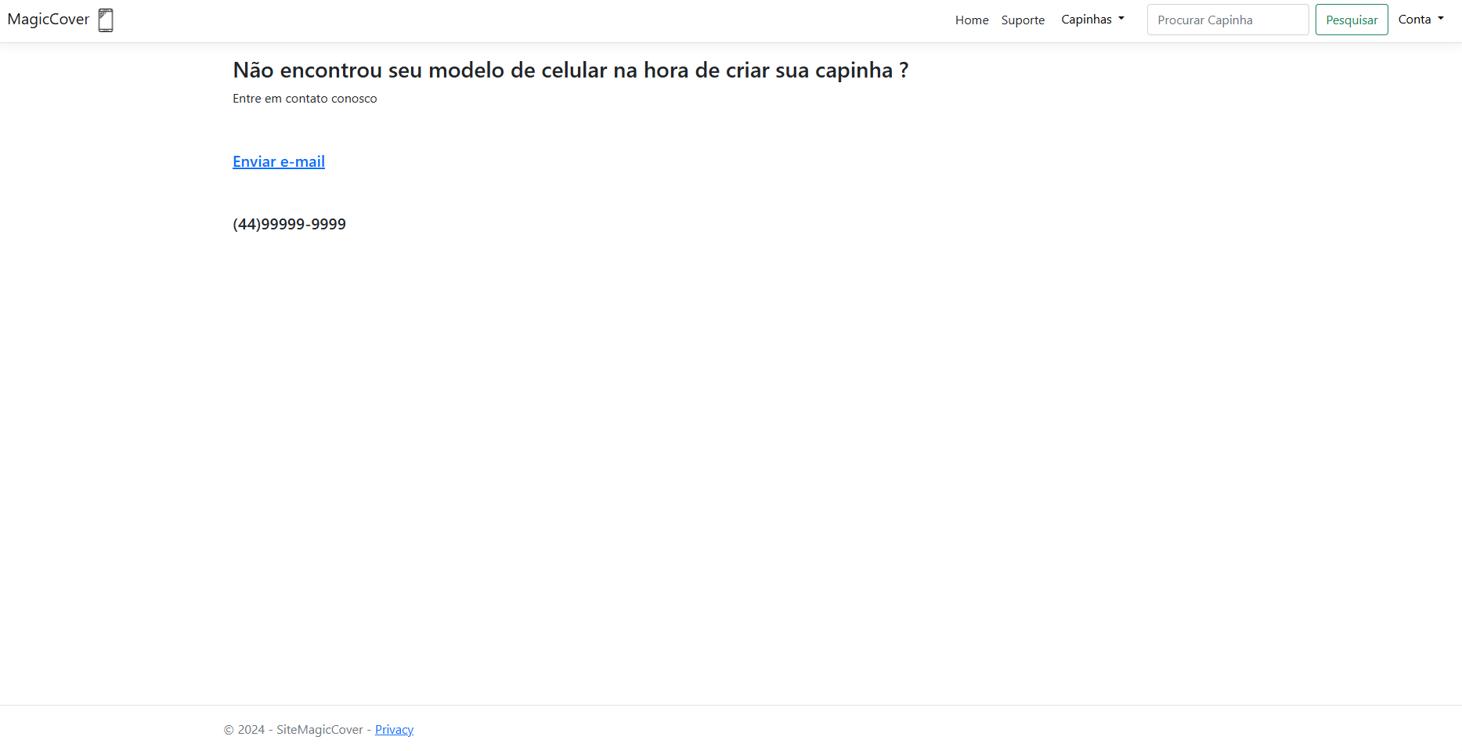
Página Suporte

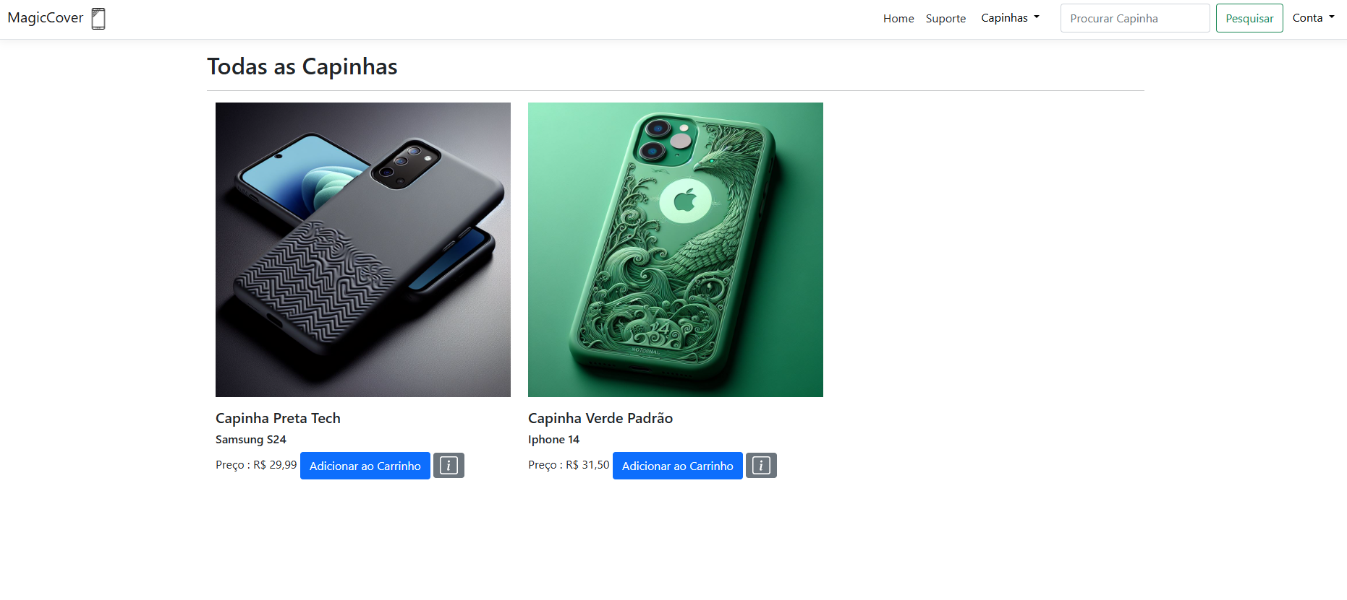
Página de Todas as Capinhas:

Página de Personalizar Suas Capinhas:

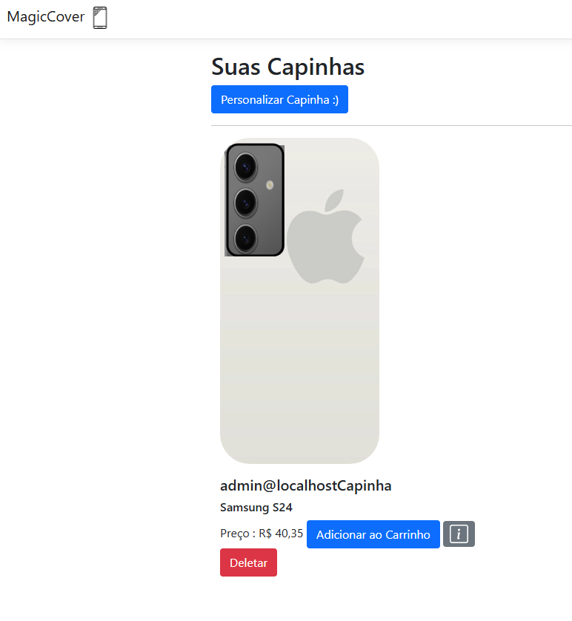

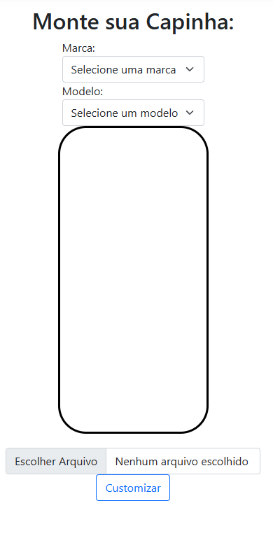

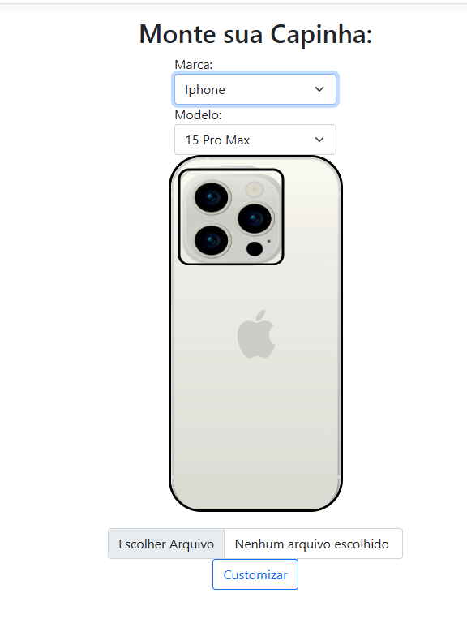

Página de Registrar e Login:

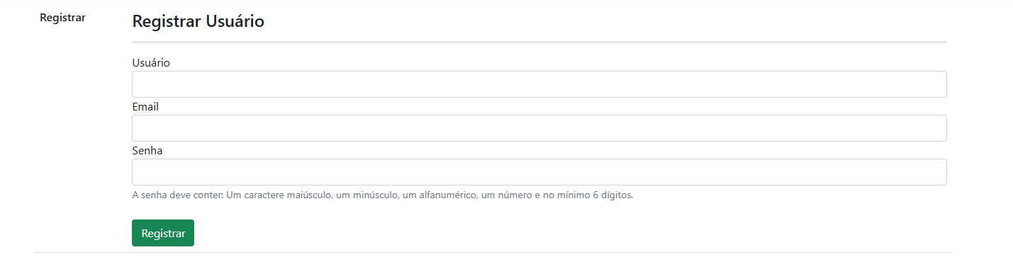

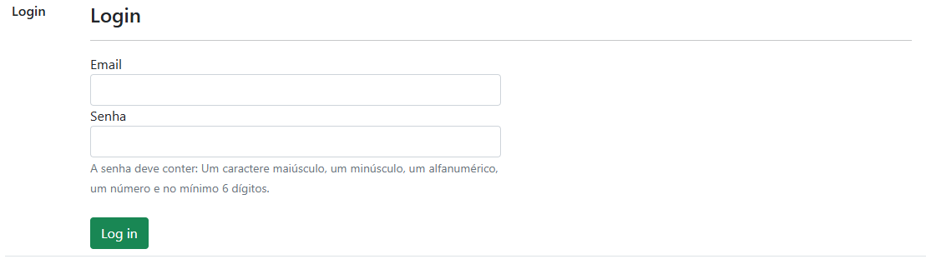

Carrinho:

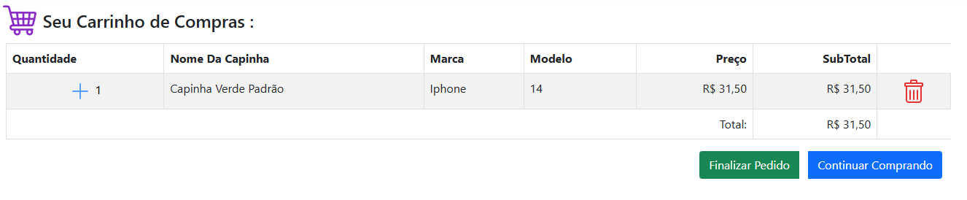

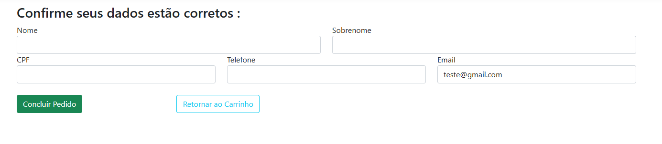

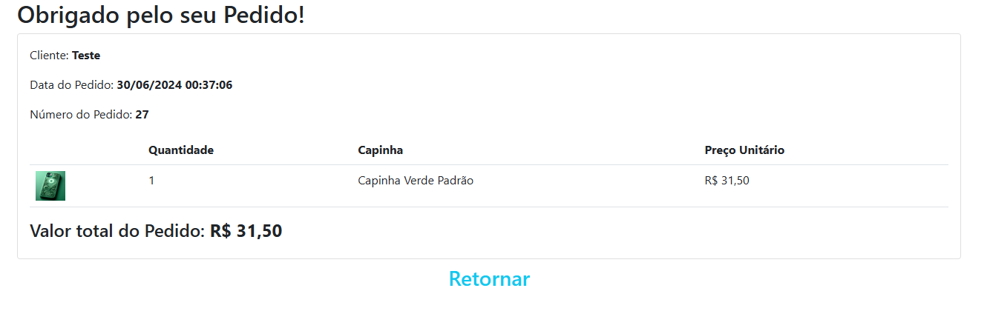

Admin:
Para Acessar a Aba Admin

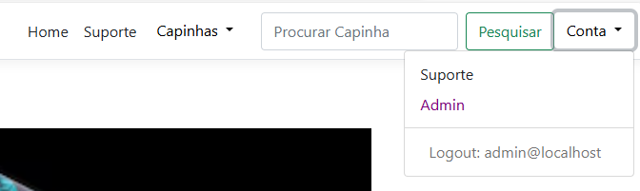
Aba principal

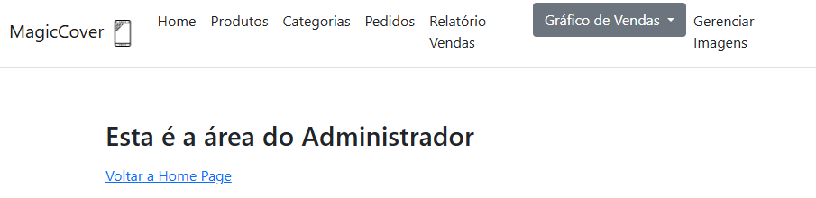

Aba dos Produtos

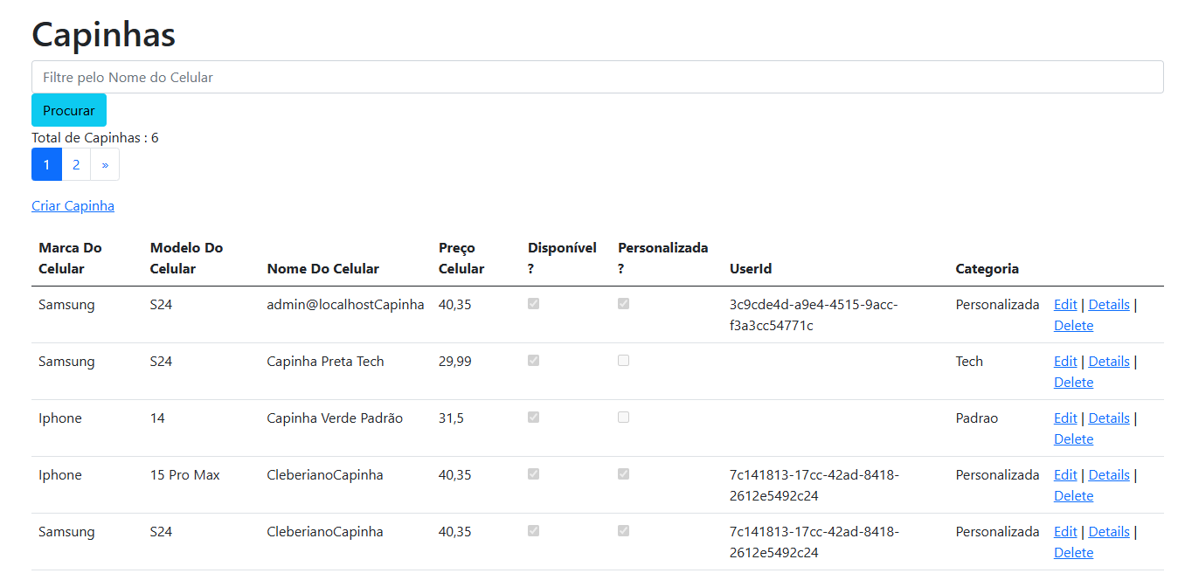

Aba de Edição das Capinhas

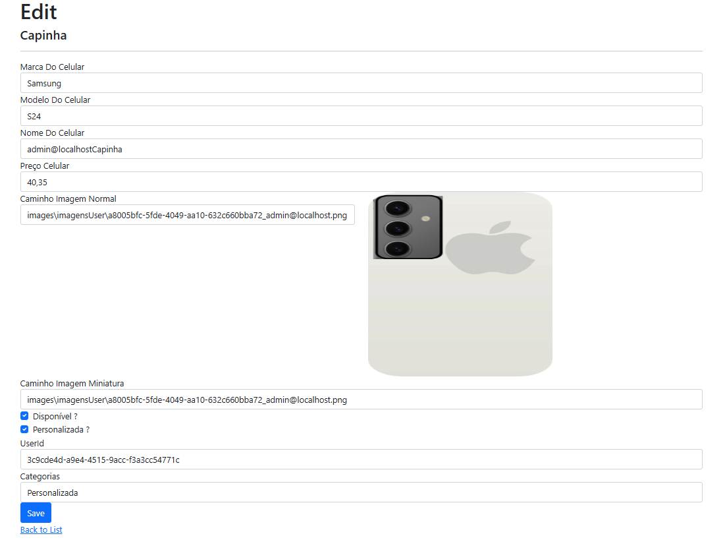

Aba de Detalhes das Capinhas

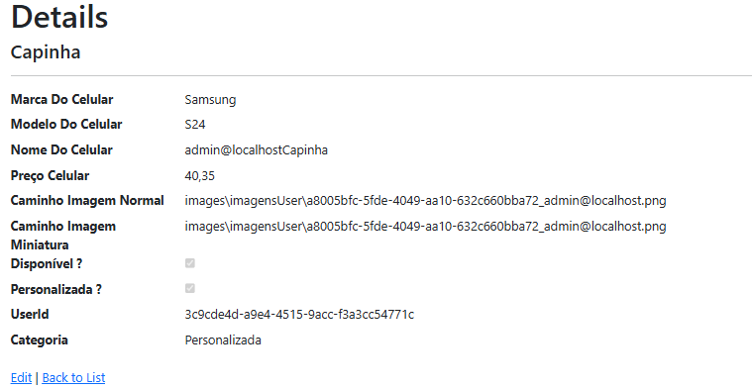
Aba de Delete

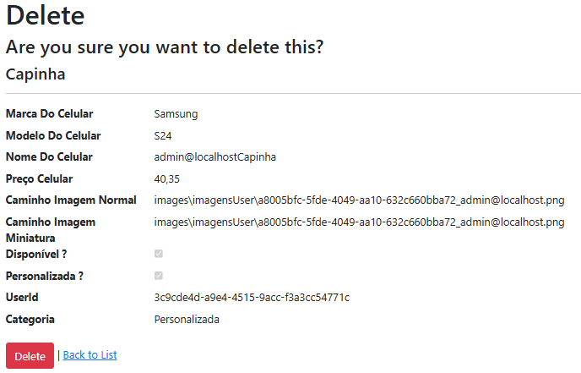

Aba das Categorias

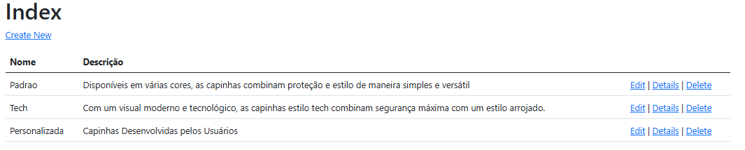

Aba dos Pedidos

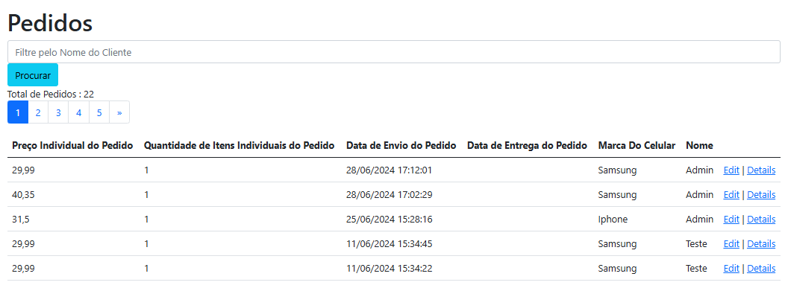
Aba de Relatório:

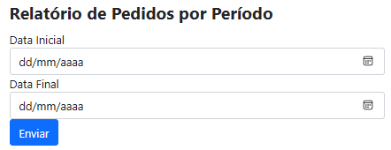

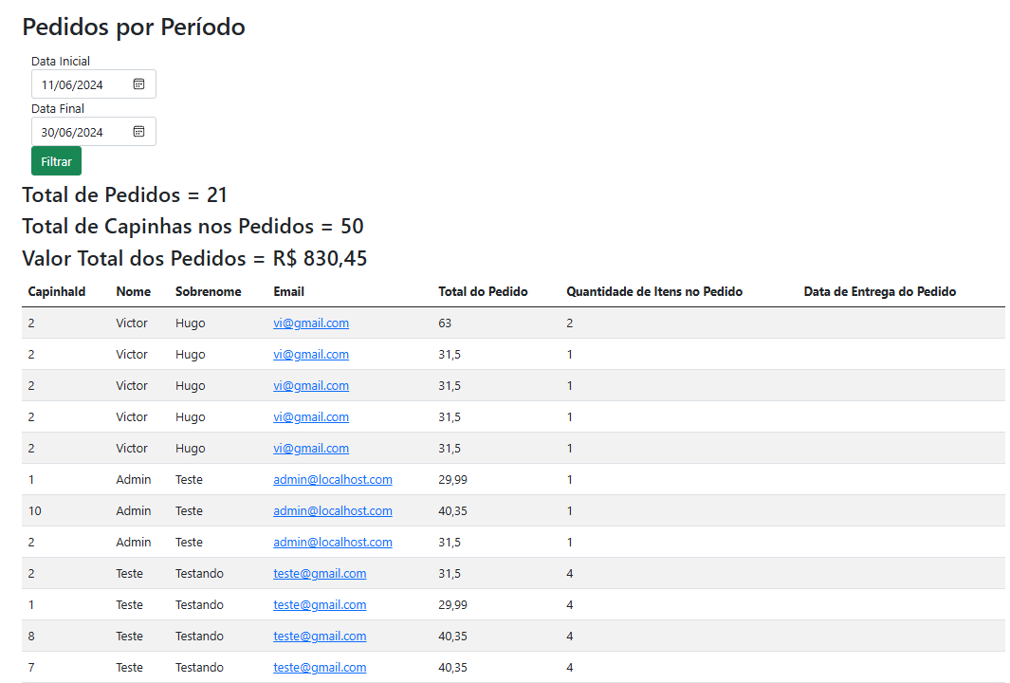
Gráfico de Vendas:

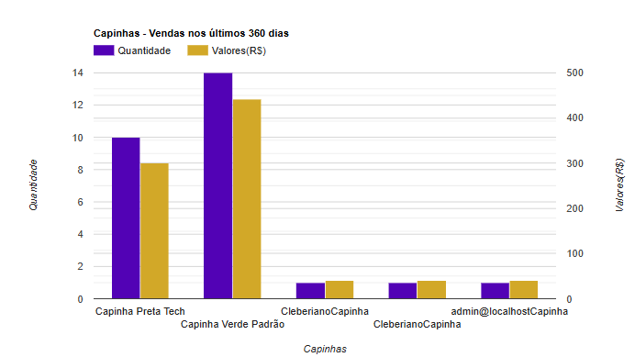

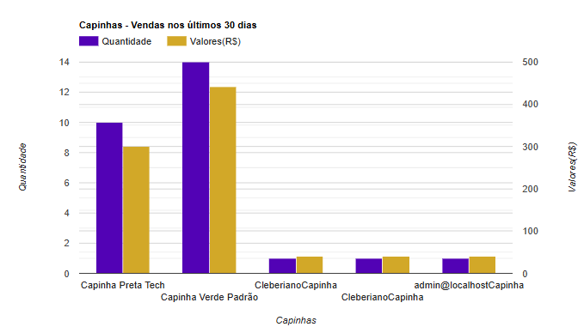

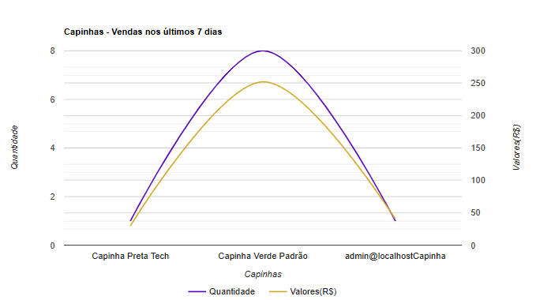

Gerenciar Imagens:

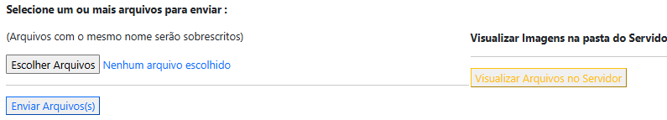

Visualizar Arquivos no Servidor:

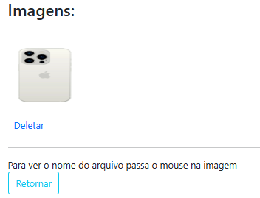

Requisitos Funcionais

RF001 Cadastrar Usuário
O Usuário pode se cadastrar, porém se ele digitar um e-mail que já foi cadastrado anteriormente, aparecerá um aviso de erro.

RF002 Logar Usuário
O Usuário pode se logar usando o e-mail e a senha usados no cadastro. Caso ele erre o e-mail ou a senha, aparecerá um aviso de erro.

RF003 Visualizar Capinhas
Caso o Usuário queira apenas visualizar as capinhas do site, ele não precisa se cadastrar ou logar.

RF004 Comprar Capinha
O Usuário pode comprar as capinhas existentes no site, desde que esteja logado.

RF005 Personalizar Capinha
O Usuário pode personalizar qualquer modelo de celular, que esteja disponível em nosso site, para criar uma capinha de seu gosto, inserindo imagens, desde que esteja logado.

RF006 Deletar Capinha Personalizada
O Usuário estando cadastrado e logado, pode deletar a capinha personalizada por ele mesmo, na página de suas Capinhas.

RF007 Acessar Carrinho
Quando O Usuário tiver adicionado alguma capinha no carrinho, ele poderá acessar o carrinho desde que esteja logado.

RF008 Adicionar Capinha no Carrinho
Quando o carrinho tiver pelo menos um produto o Usuário pode adicionar mais capinhas do mesmo modelo, desde que esteja logado.

RF009 Remover Capinha do Carrinho
Quando o carrinho tiver pelo menos um produto o Usuário pode remover as capinhas do mesmo modelo, desde que esteja logado.

RF0010 Acessar o Suporte
O Usuário quando logado, pode entrar na aba de suporte, caso possua alguma dúvida ou teve algum problema durante o uso da aplicação.

RF011 Fazer Sugestões
O Usuário quando estiver logado, pode mandar um e-mail sugerindo o modelo e a marca do seu celular, caso não tenha encontrado eles em nossa aplicação web. Na aba de suporte.

RF012 Confirmar dados para o Pagamento
Após o Usuário ter escolhido as capinhas que gostaria, ou ter personalizado alguma, ele irá pro carrinho pra finalizar a compra, antes de realizar o pagamento, ele vai confirmar seus dados: Nome, Endereço, CPF, Estado, Cidade, Bairro, Rua, Número e etc.

RF013 Realizar Pagamento
Após o Usuário ter confirmado seus dados e conferido se estavam certos, ele será direcionado para uma página do resumo de sua compra.

RF014 Acessar a Aba do Admin
O Administrador estando logado ele pode acessar a Aba do Admin.

RF015 Visualizar Gráficos Anual/Mensal/Semanal
O Administrador estando logado ele pode acessar a aba de Visualizar os Gráficos de Vendas Anuais, Mensais, Semanais.

RF016 Visualizar Todos os Produtos (Capinhas)
O Administrador estando logado ele pode acessar a aba de Todos os Produtos existentes na Aplicação.

RF017 Procurar Capinha pelo Nome
O Administrador estando logado ele pode procurar uma capinha pelo nome em uma barra de navegação.

RF018 Editar/Visualizar/Detalhes/Excluir Capinhas
O Administrador estando logado ele pode editar, visualizar, ver detalhes ou excluir uma capinha da aplicação.

RF019 Visualizar Todas as Categorias
O Administrador estando logado ele pode visualizar todas as categorias da aplicação.

RF020 Criar/Editar/Visualizar/Detalhes/Excluir Categorias
O Administrador estando logado ele pode editar, visualizar, ver detalhes ou excluir uma categoria da aplicação.

RF021 Visualizar Todos os Pedidos
O Administrador estando logado ele pode visualizar todos os pedidos da aplicação.

RF022 Procurar Pedido pelo Nome do Cliente
O Administrador estando logado ele pode procurar um pedido pelo nome do cliente em uma barra de navegação.

RF023 Editar/Visualizar/Detalhes dos Pedidos
O Administrador estando logado ele pode editar, visualizar ou ver detalhes de um pedido da aplicação.

RF024 Acessar o Relatório de Vendas
O Administrador estando logado ele pode acessar o relatório de vendas dentro de um período de tempo dentro da aplicação.

RF025 Gerenciar Imagens
O Administrador estando logado ele pode inserir, deletar ou visualizar imagens dentro da aplicação.

Diagrama de Caso de Uso:
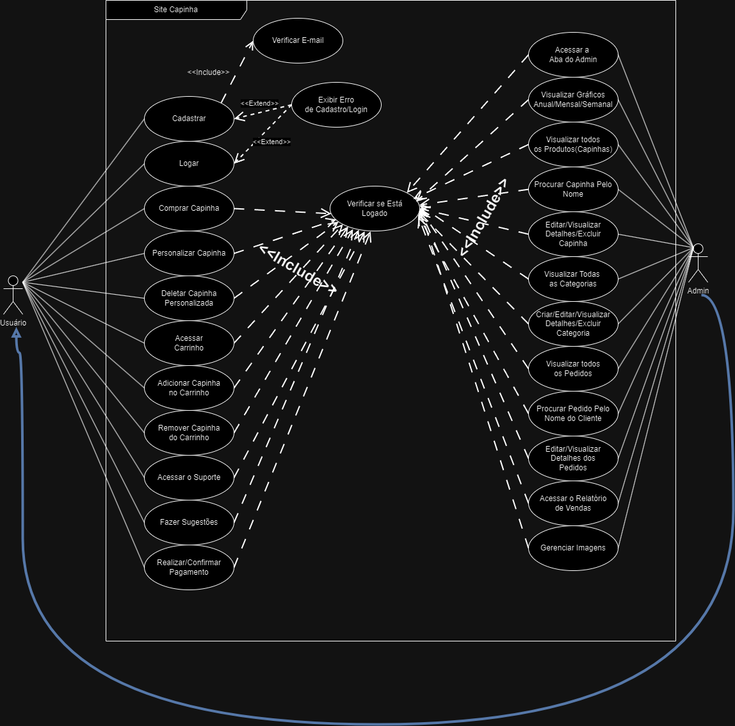

Especificação de Caso de Uso: Usuário

Identificação: UC01
Caso de Uso: Cadastrar
Objetivo: Cadastrar-se na aplicação
Ator: Usuário e Sistema
Cenário de Cadastro
Sessão do Ator | Resposta do Sistema
- Quando o Usuário entrar na Aplicação vai estar na página principal, onde haverá um breve resumo do site, e um carrossel de imagens.  - Na aba superior direita haverá algumas opções e uma delas é registro e o Usuário clicou nela.  - O Usuário inseriu os dados e clicou em registrar. | - O sistema irá Redirecionar o Usuário para uma página de registro, onde ele vai preencher com seus dados. Na senha, o Usuário deverá criar uma atendendo os seguintes requisitos:  - Uma letra Maiúscula.;  - Um Número;  - Um caractere alfanumérico;  - Totalizar 6 dígitos.  - A aplicação salvou os dados do Usuário no sistema.
Sequência Alternativa 1
- Caso o Usuário clicou em Contatos e não estava registrado/logado. O Usuário irá ser redirecionado para a página de login.
Sequência Alternativa 2
- Caso o Usuário foi visualizar as Capinhas e ficou interessado em alguma e clicou em adicionar carrinho. O Usuário irá ser redirecionado para a página de login.
Sequência Alternativa 3
- Caso o Usuário não preencheu todos os dados da parte de Registro, irá aparecer onde ele precisa preencher.
- Caso o Usuário não seguiu os requisitos de senha, irá aparecer um erro.

Identificação: UC02
Caso de Uso: Logar
Objetivo: Logar-se na Aplicação
Ator: Usuário e Sistema
Cenário Principal
Sessão do Ator | Resposta do Sistema
- Quando o Usuário entrar na Aplicação vai estar na página principal, onde haverá um breve resumo do site, e um carrossel de imagens.  - Na aba superior direita haverá algumas opções e uma delas é Log in.  - O Usuário inseriu os dados e clicou em Log-in. | - O Sistema irá Redirecionar o Usuário para uma página de login, onde ele vai preencher com seus dados do cadastro.  - Se os dados inseridos estiverem certos, o Usuário será redirecionado para a página que estava.
Sequência Alternativa 1
- Caso o Usuário clicou em Contatos e não estava registrado/logado. O Usuário irá ser redirecionado para a página de login.
Sequência Alternativa 2
- Caso o Usuário foi visualizar as Capinhas e ficou interessado em alguma e clicou em adicionar carrinho. O Usuário irá ser redirecionado para a página de login.
Sequência Alternativa 3
- Caso o Usuário não preencheu todos os dados, irá aparecer uma mensagem de erro.
- Caso o Usuário inseriu os dados errados da sua conta, ou seja, se inseriu o e-mail ou a senha errada, irá aparecer uma mensagem de erro.

Identificação: UC03
Caso de Uso: Comprar Capinha
Objetivo: O Usuário comprar uma capinha existente no sistema
Ator: Usuário e Sistema
Cenário Principal
Sessão do Ator | Resposta do Sistema
- O Usuário já cadastrado e logado, clicou na opção do canto superior direito: Capinhas. Onde vai descer um DropDown. Contendo: Todas as Categorias existentes na aplicação, Suas Capinhas e Todas as Capinhas. Ele clicou em qualquer opção.  - O Usuário achou uma capinha que lhe interessou, e clicou em adicionar ao Carrinho.  - Na Página do Carrinho, o Usuário visualizará a(s) capinha(s) que escolheu,  - Ele Clicou em + para adicionar mais uma capinha do mesmo modelo no carrinho.  - Ele Clicou em um ícone de lixeira para remover uma capinha do mesmo modelo no carrinho.  - O Usuário Clicou em Finalizar Pedido.  8. O Usuário Preencheu todos os campos e clicou em Concluir Pedido. | - O Sistema irá redirecionar o Usuário para sessão referente a qual ele clicou.  - O Sistema vai adicionar ao carrinho a capinha que o Usuário escolheu e irá redirecionar o Usuário para a página do carrinho.  - O Sistema somou o valor da capinha e aumentou a quantidade.  - O Sistema decrementou o valor da capinha e diminuiu a quantidade.  7. O Sistema irá redirecionar o Usuário para a página de confirmar seus dados.  9. O Sistema irá mostrar O Resumo do seu pedido, contendo: Nome do Cliente, Data do Pedido, Número do Pedido, Imagem da Capinha, Quantidade, Nome da Capinha, Preço Unitário e Valor total do Pedido.
Sequência Alternativa 1
- Em vez do Usuário ter Clicado em Finalizar Pedido, o Usuário Clicou em Continuar comprando: O Sistema irá redirecionar o Usuário para a página de todas as Capinhas.
Sequência Alternativa 2
- Em vez do Usuário ter Clicado em Concluir Pedido, o Usuário Clicou em Retornar ao Carrinho: O Sistema irá redirecionar o Usuário para página do seu carrinho.
- Na parte do Usuário Confirmar seus dados, caso ele deixou algum campo em branco, irá exibir uma mensagem pedindo para preencher este campo em branco

Identificação: UC04
Caso de Uso: Personalizar Capinha
Objetivo: O Usuário Personalizar sua própria capinha
Ator: Usuário e Sistema
Cenário Principal
Sessão do Ator | Resposta do Sistema
- O Usuário já cadastrado e logado, clicou na opção do canto superior direito: Capinhas. Onde vai descer um DropDown. Contendo: Todas as Categorias existentes na aplicação, Suas Capinhas e Todas as Capinhas. Ele clicou em Suas Capinhas.  - Caso seja a primeira vez do Usuário na aplicação, a Página vai ter uma mensagem escrita: “Você não personalizou nenhuma capinha ainda” e um botão para personalizar capinha.  - Caso o Usuário já personalizou alguma capinha anteriormente, ela irá aparecer nessa página.  - Caso o Usuário Clicou em Adicionar ao Carrinho, porque já possuiu alguma capinha. O procedimento será o mesmo do UC04, na sessão Ator, a partir da 3ª etapa.  - É a primeira vez do Usuário na Aplicação e ele clicou em Personalizar Capinha.  5. O Usuário Selecionou a Marca e o Modelo referente ao seu celular e clicou em Escolher Arquivo.  7. O Usuário escolheu a imagem que gostaria e manipulou e redimensionou da maneira que queria e por fim clicou em Customizar.  - O Usuário Agora pode Deletar, ver Detalhes da capinha ou Adicionar ao Carrinho.  - O Usuário Clicou em Deletar.  - O Usuário Clicou em Sim, excluir  - O Usuário Clicou em Cancelar.  - O Usuário Clicou em Detalhes.  - O Usuário Clicou em Adicionar ao Carrinho. | - O Sistema Irá Redirecionar o Usuário para a página onde vai estar as Capinhas que o Usuário personalizou da maneira que gostaria.  4. O Sistema irá redirecionar o Usuário para uma Página de personalização de capinhas, onde terá opções: Selecionar a Marca e o Modelo referente ao seu celular, Escolher Arquivo e Customizar.  6. Irá Abrir uma guia de seleção de imagens do computador do Usuário, onde o mesmo irá selecionar a imagem que gostaria de colocar na capinha.  8. O Usuário será redirecionado para a Página Suas Capinhas, onde não estará mais vazia e sim com a capinha criada pelo Usuário.  - Ele será redirecionado para uma página de exclusão de capinha. Contendo duas opções: Sim, excluir ou Cancelar.  9.1.2. A capinha foi Excluída do Sistema e  9.1.4. O Usuário será redirecionado para a página Todas as Capinhas.  9.4 Irá aparecer um Modal para o Usuário, dizendo que essa capinha é feita pelo Usuário.  9.6 O procedimento será o mesmo do UC04, na sessão Ator, a partir da 3ª etapa.
Sequência Alternativa 1
- No momento em que o Usuário clicou em Customizar, na página de seleção de Modelos e Marcas de Celular. Irá Exibir uma mensagem ao Usuário Dizendo que ele precisa pelo menos escolher uma Marca e um Modelo.
Sequência Alternativa 2
- Caso o Usuário não tenha encontrado seu Modelo e sua Marca de Celular na parte de customização. Ele poderá ir na Aba de Sugestões e enviar um e-mail, dizendo a Marca e o Modelo de seu celular.
Identificação: UC05
Caso de Uso: Deletar Capinha Personalizada
Objetivo: O Usuário Deletar a Capinha Personalizada
Ator: Usuário e Sistema
Cenário Principal
Sessão do Ator | Resposta do Sistema
- O Usuário já cadastrado e logado, clicou na opção do canto superior direito: Capinhas. Onde vai descer um DropDown. Contendo: Todas as Categorias existentes na aplicação, Suas Capinhas e Todas as Capinhas. Ele clicou em Suas Capinhas.  - Caso seja a primeira vez do Usuário na aplicação, a Página vai ter uma mensagem escrita: “Você não personalizou nenhuma capinha ainda” e um botão para personalizar capinha.  - Caso o Usuário já personalizou alguma capinha anteriormente, ela irá aparecer nessa página.  - O Usuário clicou em Deletar.  - O Usuário Clicou em Sim, Excluir.  - O Usuário Clicou em Cancelar. | - O Sistema Irá Redirecionar o Usuário para a página onde vai estar as Capinhas que o Usuário personalizou da maneira que gostaria.  4. Ele será redirecionado para uma página de exclusão de capinha. Contendo duas opções: Sim, excluir ou Cancelar.  4.2. A capinha foi Excluída do Sistema e o Usuário será redirecionado para Página de Personalizar Suas Capinhas.  4.4. O Usuário será redirecionado para a página Todas as Capinhas.

Identificação: UC06
Caso de Uso: Acessar Carrinho
Objetivo: Usuário Acessar o Carrinho de Compras
Ator: Usuário e Sistema
Cenário Principal
Sessão do Ator | Resposta do Sistema
- O Usuário já estando Cadastrado e Logado, ele adicionou uma capinha no carrinho.  - O Usuário Clicou no ícone de um carrinho de compras  4. O Usuário poderá visualizar os dados da capinha que ele adicionou no carrinho: A Quantidade, Nome da Capinha, Marca, Modelo, Preço, Subtotal, Total, Ícone de Adição e Ícone de uma lixeira.  5. O Usuário clicou no ícone de Adição.  7. O Usuário clicou no ícone da Lixeira. | - O Usuário vai ser redirecionado para a página do carrinho.  - O Sistema irá aumentar a quantidade, e somar o Subtotal e também o Total.  - O Sistema irá decrementar a quantidade, e diminuir o Subtotal e também o Total.
Sequência Alternativa 1
- O Usuário tirou todas as capinhas do Carrinho e o Sistema redirecionou o Usuário para a página Todas as Capinhas.

Identificação: UC07
Caso de Uso: Adicionar Capinha no Carrinho
Objetivo: O Usuário pode adicionar mais Capinhas no carrinho
Ator: Usuário e Sistema
Cenário Principal
Sessão do Ator | Resposta do Sistema
- O Usuário já estando Cadastrado e Logado, ele adicionou uma capinha no carrinho.  - O Usuário Clicou no ícone de um carrinho de compras  4. O Usuário poderá visualizar os dados da capinha que ele adicionou no carrinho: A Quantidade, Nome da Capinha, Marca, Modelo, Preço, Subtotal, Total, Ícone de Adição e Ícone de uma lixeira.  5. O Usuário clicou no ícone de Adição. | - O Usuário vai ser redirecionado para a página do carrinho.  - O Sistema irá aumentar a quantidade, e somar o Subtotal e também o Total.
Sequência Alternativa 1
- O Usuário não consegue acessar o Carrinho se não tiver adicionado nenhuma capinha.
Identificação: UC08
Caso de Uso: Remover Capinha no Carrinho
Objetivo: O Usuário pode remover mais Capinhas no carrinho
Ator: Usuário e Sistema
Cenário Principal
Sessão do Ator | Resposta do Sistema
- O Usuário já estando Cadastrado e Logado, ele adicionou uma capinha no carrinho.  - O Usuário Clicou no ícone de um carrinho de compras  4. O Usuário poderá visualizar os dados da capinha que ele adicionou no carrinho: A Quantidade, Nome da Capinha, Marca, Modelo, Preço, Subtotal, Total, Ícone de Adição e Ícone de uma lixeira.  5. O Usuário clicou no ícone de Lixeira. | - O Usuário vai ser redirecionado para a página do carrinho.  - O Sistema irá diminuir a quantidade, e decrementar o Subtotal e também o Total.
Sequência Alternativa 1
- O Usuário não consegue acessar o Carrinho se não tiver adicionado nenhuma capinha.
Identificação: UC09
Caso de Uso: Acessar o Suporte
Objetivo: O Usuário pode acessar a Aba/Página de Suporte
Ator: Usuário e Sistema
Cenário Principal
Sessão do Ator | Resposta do Sistema
- O Usuário estando cadastrado e logado, e ele acessar qualquer página, haverá no canto superior direito, uma barra de navegação, e uma das opções é Suporte.  - O Usuário clicou em Suporte.  4. Será Exibido ao Usuário algumas mensagens sobre o Suporte e uma opção de link: Enviar e-mail.  5. O Usuário clicou em Enviar e-mail.  7. O Usuário escreveu um e-mail, dizendo que não possuía o Marca e o Modelo de seu celular na aplicação e clicou em Enviar. | - O Sistema irá redirecionar o Usuário para a página de suporte.  6. O Sistema irá abrir algo referente ao envio de e-mails.  8. O Sistema vai enviar um e-mail, para o e-mail da Aplicação Web.
Sequência Alternativa 1
- O Usuário não estando cadastrado e logado, clicou em Suporte. O Sistema irá redirecionar o Usuário para a página de Login.
Identificação: UC10
Caso de Uso: Fazer Sugestões
Objetivo: O Usuário poder realizar Sugestões
Ator: Usuário e Sistema
Cenário Principal
Sessão do Ator | Resposta do Sistema
- O Usuário estando cadastrado e logado, e ele acessar qualquer página, haverá no canto superior direito, uma barra de navegação, e uma das opções é Suporte.  - 2. O Usuário clicou em Suporte.  4. Será Exibido ao Usuário algumas mensagens sobre o Suporte e uma opção de link: Enviar e-mail.  5. O Usuário clicou em Enviar e-mail.  7. O Usuário escreveu um e-mail, dando sugestões para a aplicação e clicou em Enviar. | - 3. O Sistema irá redirecionar o Usuário para a página de suporte.  6. O Sistema irá abrir algo referente ao envio de e-mails.  8. O Sistema vai enviar um e-mail, para o e-mail da Aplicação Web.
Sequência Alternativa 1
- O Usuário não estando cadastrado e logado, clicou em Suporte. O Sistema irá redirecionar o Usuário para a página de Login.

Identificação: UC11
Caso de Uso: Realizar/Confirmar Pagamento
Objetivo: O Usuário Realizando/Confirmando o Pagamento
Ator: Cliente e Atendente
Cenário Principal
Sessão do Ator | Resposta do Sistema
- O Usuário já cadastrado e logado, clicou na opção do canto superior direito: Capinhas. Onde vai descer um DropDown. Contendo: Todas as Categorias existentes na aplicação, Suas Capinhas e Todas as Capinhas. Ele clicou em qualquer opção.  - O Usuário achou uma capinha que lhe interessou, e clicou em adicionar ao Carrinho.  - Na Página do Carrinho, o Usuário visualizará a(s) capinha(s) que escolheu,  - O Usuário Clicou em Finalizar Pedido.  8. O Usuário Preencheu todos os campos e clicou em Concluir Pedido. | - O Sistema irá redirecionar o Usuário para sessão referente a qual ele clicou.  - O Sistema vai adicionar ao carrinho a capinha que o Usuário escolheu e irá redirecionar o Usuário para a página do carrinho.  7. O Sistema irá redirecionar o Usuário para a página de confirmar seus dados.  9. O Sistema irá mostrar O Resumo do seu pedido, contendo: Nome do Cliente, Data do Pedido, Número do Pedido, Imagem da Capinha, Quantidade, Nome da Capinha, Preço Unitário e Valor total do Pedido.
Sequência Alternativa 1
- Em vez do Usuário ter Clicado em Finalizar Pedido, o Usuário Clicou em Continuar comprando: O Sistema irá redirecionar o Usuário para a página de todas as Capinhas.
Sequência Alternativa 2
- Em vez do Usuário ter Clicado em Concluir Pedido, o Usuário Clicou em Retornar ao Carrinho: O Sistema irá redirecionar o Usuário para página do seu carrinho.
Sequência Alternativa 3
- Na parte do Usuário Confirmar seus dados, caso ele deixou algum campo em branco, irá exibir uma mensagem pedindo para preencher este campo em branco

Especificação de Caso de Uso: Admin

Identificação: AC01
Caso de Uso: Acessar a Aba do Admin
Objetivo: Acessar a Aba do Administrado
Ator: Administrador e Sistema
Cenário Principal
Sessão do Ator | Resposta do Sistema
- Quando o Administrador entrar na Aplicação e estiver logado, haverá uma opção no canto superior direito escrito conta. Ele Clicou nessa opção  - O Administrador clicou em: Admin. | - O sistema irá abrir um DropDown contendo alguns itens, e um deles é: Admin  4. O Sistema irá redirecionar o Administrador para a Aba Admin.

Identificação: AC02
Caso de Uso: Visualizar Gráficos Anual/Mensal/Semanal
Objetivo: O Administrador é capaz de visualizar os gráficos: Anual/Mensal/Semanal
Ator: Administrador e Sistema
Cenário Principal
Sessão do Ator | Resposta do Sistema
- Assim que o Administrador estiver na Área do admin. Vão existir opções no canto superior direito e uma delas é: Gráfico de Vendas.  - O Administrador clicou em: Gráfico de Vendas.  - O Usuário Clicou em: Vendas Anuais.  - O Usuário Clicou em: Vendas Mensais.  - O Usuário Clicou em: Vendas Semanais. | - Irá descer um DropDown, contendo 3 opções: Vendas Anuais, Vendas Mensais e Vendas Semanais.  - O Sistema irá redirecionar o Administrador para uma página contendo um gráfico anual em coluna. Com os seguintes Dados: Quantidades e Valores das capinhas vendidas em 1 ano. Se o Administrador passar o mouse por cima dos dados, ou seja, da coluna irá exibir dados mais detalhados  - O Sistema irá redirecionar o Administrador para uma página contendo um gráfico mensal em coluna. Com os seguintes Dados: Quantidades e Valores das capinhas vendidas em 1 mês. Se o Administrador passar o mouse por cima dos dados, ou seja, da coluna irá exibir dados mais detalhados  - O Sistema irá redirecionar o Administrador para uma página contendo um gráfico semanal em linha. Com os seguintes Dados: Quantidades e Valores das capinhas vendidas em 1 Semana. Se o Administrador passar o mouse por cima dos dados, ou seja, da coluna irá exibir dados mais detalhados
Sequência Alternativa 1
- Se o Administrador clicar em uma das opções do canto superior direito e estiver escrito Home. O Administrador será redirecionado para a página principal do Administrador.
- Se o Administrador clicar em uma das opções do canto superior direito e estiver escrito Produtos. O Administrador será redirecionado para a página Contendo todas as capinhas do Site e as capinhas criadas pelos usuários.
- Se o Administrador clicar em uma das opções do canto superior direito e estiver escrito Categorias. O Administrador será redirecionado para a página contendo todas as Categorias das Capinhas.
- Se o Administrador clicar em uma das opções do canto superior direito e estiver escrito Pedidos. O Administrador será redirecionado para a página contendo todos os pedidos já feitos.
- Se o Administrador clicar em uma das opções do canto superior direito e estiver escrito Relatório Vendas. O Administrador será redirecionado para a página contendo um relatório em um determinado período de tempo.
- Se o Administrador clicar em uma das opções do canto superior direito e estiver escrito Gerenciar Imagens. O Administrador será redirecionado para a página onde ele insere imagens na Aplicação Web.

Identificação: AC03
Caso de Uso: Visualizar todos os Produtos (Capinhas)
Objetivo: Visualizar e Filtrar as capinhas pelo nome do Celular
Ator: Administrador e Sistema
Cenário Principal
Sessão do Ator | Resposta do Sistema
- Assim que o Administrador estiver na Área do admin. Vão existir opções no canto superior direito e uma delas é: Produtos.  - O Administrador clicou em Produtos.  4. O Administrador Escreveu o nome do Celular e clicou no botão Procurar.  6. O Administrador clicou em Criar Capinha  8. O Administrador preencheu todos os dados para criação da capinha e clicou em Create.  10. O Administrador clicou em Edit.  12. O Administrador editou algum dado da capinha e clicou em Save.  14. O Administrador clicou em Details.  14.1. O Administrador clicou em Edit.  15. O Administrador clicou em Delete.  17. O Administrador clicou no botão Delete. | - O Sistema irá redirecionar o Administrador para página dos Produtos. Será exibido para o administrador uma lista com todos os produtos (capinhas) da aplicação web, um botão pra procurar, um link para criar uma capinha, um lugar para filtrar pelo nome do celular e em cada produto pode ser editado, ver detalhes e deletar. Também mostrará o Total de Capinhas existentes  5. A Lista é atualizada e mostra a capinha pesquisada e com seus dados.  7. O Sistema redirecionou o usuário para uma página de criação de capinhas.  9. O Sistema criou a capinha e adicionou no BD.  11. O Sistema irá redirecionar o Administrador para uma página onde terá todos os dados da capinha.  13. O Sistema salvou os novos dados no BD.  15. O Sistema irá redirecionar o Administrador para uma página onde terá todos os detalhes da capinha.  14.2. Mesmos passos da 10ª etapa até a 13ª etapa.  16. O Sistema irá redirecionar o Administrador para uma página onde terá todos os detalhes da capinha e um botão Delete.  18. O sistema deletou a capinha do BD e redirecionou o Administrador para a página principal dos Produtos.
Identificação: AC04
Caso de Uso: Procurar Capinha pelo Nome
Objetivo: O Administrador é capaz de procurar uma capinha pelo nome do celular
Ator: Administrador e Sistema
Cenário Principal
Sessão do Ator | Resposta do Sistema
- Assim que o Administrador estiver na Área dos Produtos. Vai existir uma barra de pesquisa onde ele vai filtrar pelo nome do celular. O Administrador digitou o Nome do Celular e clicou no Botão Procurar. | - O Sistema irá atualizar os dados da lista e irá exibir os dados referente ao Nome digitado pelo Administrador.
Sequência Alternativa 1
- Caso o Usuário Digitar um Nome de capinha inexistente, a lista irá ficar vazia
Identificação: AC05
Caso de Uso: Editar/Visualizar/Excluir Capinha
Objetivo: O Administrador é capaz de Editar/Visualizar/Excluir uma Capinha
Ator: Administrador e Sistema
Cenário Principal
Sessão do Ator | Resposta do Sistema
- A partir da 3ª etapa do AC03 o AC atual é realizado.

Identificação: AC06
Caso de Uso: Visualizar Todas as Categorias
Objetivo: O Administrador pode acessar e Visualizar todas as Categorias
Ator: Administrador e Sistema
Cenário Principal
Sessão do Ator | Resposta do Sistema
- Assim que o Administrador estiver na Área do admin. Vão existir opções no canto superior direito e uma delas é: Categorias.  - O Administrador clicou em Categorias. | - O Sistema redirecionou o Administrador para a Página principal das Categorias contendo todas as categorias do Sistema.

Identificação: AC07
Caso de Uso: Criar/Editar/Visualizar/Detalhes/Excluir Categoria
Objetivo: O Administrador é capaz de Criar/Editar/Visualizar/Detalhes/Excluir uma Categoria
Ator: Administrador e Sistema
Cenário Principal
Sessão do Ator | Resposta do Sistema
- Assim que o Administrador estiver na Área do admin. Vão existir opções no canto superior direito e uma delas é: Categorias.  - O Administrador clicou em Categorias.  4. O Administrador clicou em Criar Nova Categoria.  6. O Administrador preencheu todos os dados e clicou em Criar.  8. O Administrador clicou em Edit.  10. O Administrador editou algum dado da categoria e clicou em Save.  12. O Administrador clicou em Details.  12.1.1 O Administrador clicou em Edit.  12.2.1 O Administrador clicou em Back to List.  14. O Administrador clicou em Delete.  16. O Administrador clicou em Delete.  18. O Administrador clicou em Back to List. | - O Sistema redirecionou o Administrador para a Página principal das Categorias contendo todas as categorias do Sistema.  5. O Sistema irá redirecionar o Administrador para uma página de cadastro de categorias, onde conterá opções para o administrador preencher sobre as categorias.  7. O Sistema criou a categoria conforme o Administrador inseriu os dados e adicionou no BD. Após isso o Sistema redirecionou o Administrador para a página principal das categorias.  9. O Sistema irá redirecionar o Administrador para uma página onde terá todos os dados da categoria escolhida.  11. O Sistema salvou os novos dados no BD e redirecionou o Administrador para a página principal das Categorias.  13. O Sistema irá redirecionar o Administrador para uma página contendo os detalhes da categoria escolhida e duas opções: Edit e Back to List.  12.1.2 Os mesmos passos a partir da 8ª etapa até a 11ª etapa.  12.2.2 O Sistema irá redirecionar o Administrador para a página principal das categorias.  15. O Sistema irá redirecionar o Administrador para uma página de confirmação de deletar a categoria, contendo duas opções: Delete e Back To List.  17. O Sistema Deletou a categoria do Sistema e do BD e redirecionou o Administrador para a página principal das categorias.  19. O Sistema irá redirecionar o Administrador para a página principal das categorias.

Identificação: AC08
Caso de Uso: Visualizar todos os pedidos
Objetivo: O Administrador é capaz de visualizar todos os pedidos
Ator: Administrador e Atendente
Cenário Principal
Sessão do Ator | Resposta do Sistema
- Assim que o Administrador estiver na Área do admin. Vão existir opções no canto superior direito e uma delas é: Pedidos.  - O Administrador clicou em Pedidos. | - O Sistema redirecionou o Administrador para a Página principal das Pedidos contendo todos os pedidos do Sistema.

Identificação: AC09
Caso de Uso: Procurar Pedido pelo nome do Cliente
Objetivo: O Administrador é capaz de procurar um pedido
Ator: Administrador e Sistema
Cenário Principal
Sessão do Ator | Resposta do Sistema
- Assim que o Administrador estiver na Área do admin. Vão existir opções no canto superior direito e uma delas é: Pedidos.  - O Administrador clicou em Pedidos.  4. O Administrador Escreveu o nome do Cliente e clicou no botão Procurar.  6. O Administrador clicou em Edit.  8. O Administrador editou algum dado do pedido e clicou em Save.  10. O Administrador clicou em Details.  12.1. O Administrador clicou em Edit.  . | - O Sistema irá redirecionar o Administrador para página dos Pedidos. Será exibido para o Administrador uma lista com todos os pedidos da aplicação web, um botão pra procurar, um lugar para filtrar pelo Nome do Cliente e em cada pedido pode ser editado, ver detalhes e deletar. Também mostrará o Todos os pedidos existentes  5. A Lista é atualizada e mostra o pedido pesquisado e com seus dados.  7. O Sistema irá redirecionar o Administrador para uma página onde terá todos os dados dos pedidos.  9. O Sistema salvou os novos dados no BD e irá redirecionar o Administrador para a página principal dos Pedidos.  11. O Sistema irá redirecionar o Administrador para uma página onde terá todos os detalhes dos pedidos.  12.2. Mesmos passos da 6ª etapa até a 10ª etapa.

Identificação: AC10
Caso de Uso: Editar/Visualizar Detalhes dos pedidos
Objetivo: O Administrador é capaz de procurar um pedido
Ator: Administrador e Sistema
Cenário Principal
Sessão do Ator | Resposta do Sistema
- Assim que o Administrador estiver na Área do admin. Vão existir opções no canto superior direito e uma delas é: Pedidos.  - O Administrador clicou em Pedidos.  4. O Administrador Escreveu o nome do Cliente e clicou no botão Procurar.  6. O Administrador clicou em Edit.  8. O Administrador editou algum dado do pedido e clicou em Save.  10. O Administrador clicou em Details.  12.1. O Administrador clicou em Edit. | - O Sistema irá redirecionar o Administrador para página dos Pedidos. Será exibido para o Administrador uma lista com todos os pedidos da aplicação web, um botão pra procurar, um lugar para filtrar pelo Nome do Cliente e em cada pedido pode ser editado, ver detalhes e deletar. Também mostrará o Todos os pedidos existentes  5. A Lista é atualizada e mostra o pedido pesquisado e com seus dados.  7. O Sistema irá redirecionar o Administrador para uma página onde terá todos os dados dos pedidos.  9. O Sistema salvou os novos dados no BD e irá redirecionar o Administrador para a página principal dos Pedidos.  11. O Sistema irá redirecionar o Administrador para uma página onde terá todos os detalhes dos pedidos.  12.2. Mesmos passos da 6ª etapa até a 9ª etapa.

Identificação: AC11
Caso de Uso: Acessar o Relatório de Vendas
Objetivo: O Administrador é capaz de Acessar os Relatórios de Vendas
Ator: Administrador e Sistema
Cenário Principal
Sessão do Ator | Resposta do Sistema
- Assim que o Administrador estiver na Área do admin. Vão existir opções no canto superior direito e uma delas é: Relatório Vendas.  - O Administrador clicou em Relatório Vendas.  4. O Administrador colocou um período de datas e clicou em Enviar. | 3. O Sistema irá redirecionar o Administrador para a página principal do Relatório, onde haverá duas opções para colocar um período de datas: Data Inicial e Data Final.  5. Se teve algum pedido nesse período o Sistema irá exibir uma Lista, Total de Pedidos, Total de Capinhas nos Pedidos e Valor Total dos Pedidos. Se não houver nada os dados serão zerados.

Identificação: AC12
Caso de Uso: Gerenciar Imagens
Objetivo: O Administrador é capaz de gerenciar as imagens da aplicação
Ator: Administrador e Sistema
Cenário Principal
Sessão do Ator | Resposta do Sistema
- Assim que o Administrador estiver na Área do admin. Vão existir opções no canto superior direito e uma delas é: Gerenciar Imagens.  - O Administrador clicou em Gerenciar Imagens.  4. O Administrador clicou em Escolher Arquivos.  6. O Administrador escolheu alguma imagem e clicou em Enviar Arquivo(s).  8. O Administrador clicou em Visualizar Arquivos no Servidor.  10. O Administrador clicou em Deletar. | 3. O Sistema irá redirecionar o Administrador para a página principal do Gerenciar Imagens, onde haverá 3 opções: Escolher Arquivos, Enviar Arquivos e Visualizar Arquivos no Servidor.  5. O Sistema irá abrir uma janela de seleção de arquivos no computador do Administrador.  7. O Sistema enviou as imagens para uma pasta interna da aplicação.  9. O Sistema irá redirecionar o Administrador para uma página com todas as imagens enviadas pelo mesmo, e contendo uma opção para deletar.  11. O Sistema irá deletar a imagem da pasta interna da aplicação.
Sequência Alternativa 1
- Se o usuário não escolher nenhum arquivo e clicar em Enviar Arquivos, irá exibir uma mensagem de erro.
Sequência Alternativa 2
- Se o usuário não tiver adicionado nenhum arquivo no Sistema e clicar em Visualizar Arquivos no Servidor, irá exibir uma mensagem dizendo que nenhum arquivo encontrado na pasta.

Requisitos Não-Funcionais

Requisitos de Desempenho
- Dispositivo: Um dispositivo capaz de exibir páginas da web, como um computador, laptop, tablet ou smartphone;
- Navegador da Web: Um navegador da web atualizado, como Google Chrome, Mozilla Firefox, Microsoft Edge, Safari, Opera, etc. É importante manter o navegador atualizado para garantir compatibilidade com as tecnologias mais recentes da web;
- Conexão com a Internet: Uma conexão de internet estável e funcional. Isso pode ser uma conexão de banda larga, Wi-Fi, 3G/4G;
- Recursos de Hardware: Um dispositivo com um processador básico, memória suficiente e uma placa gráfica funcional é necessário para uma experiência de navegação suave. Dispositivos muito antigos ou com hardware muito limitado podem enfrentar desafios de desempenho ao carregar determinadas páginas ou recursos mais pesados do site.
- Resolução da Tela: Uma resolução de tela mínima para exibir o conteúdo do site de forma legível. Dispositivos com telas muito pequenas ou resoluções muito baixas podem ter dificuldade em exibir o conteúdo corretamente.

Requisitos de Segurança
- Criptografia dos dados do Usuário.

Diagrama de Entidade e Relacionamento

